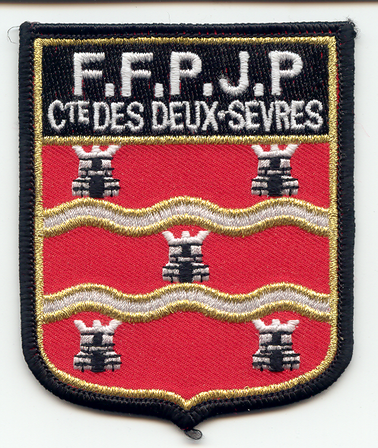 FFPJP – LIGUE POITOU CHARENTES – COMITÉ DES DEUX SÈVRES 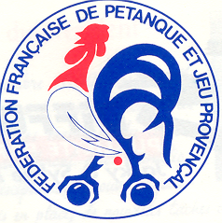

2ème CRITÉRIUM FÉMININ

DIMANCHE 8 NOVEMBRE 2015

Au BOULODROME COUVERT DE PARTHENAY

CONCOURS INDIVIDUEL RÉSERVÉ UNIQUEMENT
AUX SENIORS FÉMININES LICENCIÉES FFPJP
DU DÉPARTEMENT DES DEUX SÈVRES (79)

*************************************

Début du critérium 9 heures

- ATELIERS POINTS ET TIRS *
- 12 HEURES REPAS EN COMMUN (merci d'apporter les couverts)
- 14 HEURES REPRISE DU CRITÉRIUM - 3 PARTIES A LA MELÉE
- 18 HEURES RÉSULTAT DU CRITÉRIUM & REMISE DES RÉCOMPENSES

* Classement effectué uniquement sur les ateliers

*************************************

Inscription UNIQUEMENT par courrier accompagné du règlement
Avant le 31 OCTOBRE 2015 à :

Paul FERNANDEZ 67 Village Retraite 79450 SAINT AUBIN LE CLOUD

Renseignements : 07 80 03 05 77

INSCRIPTIONS CRITÉRIUM 12 €UROS PAR FÉMININE (REPAS COMPRIS)

 | NOM & PRÉNOM | N°Licence | CLUB
1
2
3
4

Accompagnateurs repas 10 €uros : 10 X _________ = ___________ €uros

